附件3

**命题范例**

【XX老师-小学试题】

一、选择题

1、【原创题 三年级】人类使用货币的历史，最早出现在物质交换的时代．在原始社会中，人们使用以物易物的方式，交换自己所需要的物资．如果用一个渔网可以交换二头羊，五头羊可以交换一把石斧．现在阿数沙喀做了五个渔网，一共可以交换（ ）把石斧．

A．0 B．1 C．2 D．3 E．4

答案：C

解析：如图所示，5个渔网=10只羊=2把石斧

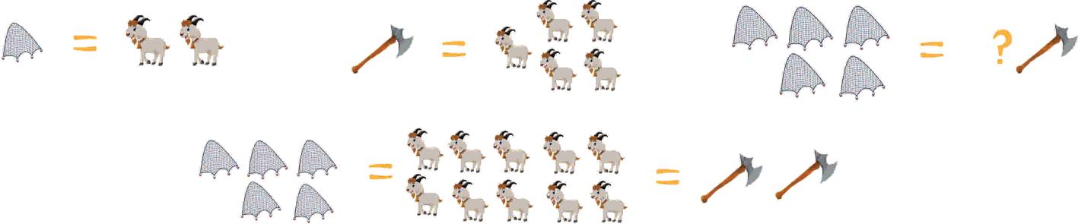

2、【改编题 五年级 改编至奥数教程 】数数有一个账本，用来记录每天的收入与支出，月末的时候发现实际金额比账本记录的余额少了35.1元．通过检查，发现这个月有一笔费用记错了小数点．那么这个错误的金额可能是（ ）．

A．39元 B．35.1元 C．29元 D．3.9元 E．3.5元

答案：A、D

解析：实际金额比账本记录的余额少了35.1元，即账本的金额－实际金额＝35.1元．

有一笔费用记错了小数点，需要按照收入和支出两种情况讨论．

①当收入记错时，说明收入的费用多记了，即小数点向右移动．

当向右移动一位时，错误的金额是 35.1÷9×10=39元．

②当支出记错时，说明支出的费用少记了，即小数点向左移动．当向左移动一位时，错误的金额是 35.1÷9=3.9元．（分析发现移动两位之上的小数点金额不在选项中）

【原题】一个小数，如果把它的小数点向右移动一位，所得的数比原来增加了63.72，这个小数是多少?

二、填空题

1、【原创题 五年级】

“三苏”为唐宋八大家中的三位．指的是北宋散文家苏洵（号老泉，字明允）和他的两个儿子苏轼（字子瞻，号东坡居士，世人称为苏东坡）、苏辙（ 字子由，自号颍滨遗老）．

至和二年（乙未年），苏洵作《上张益州书》，并谒张方平于成都，又至雅州，访知雅州雷简夫；雷简夫致书张方平，称苏洵“岂惟西南之秀，乃天下之奇才”．此时苏洵与苏辙的周岁年龄之差是苏轼年龄的1.5倍．

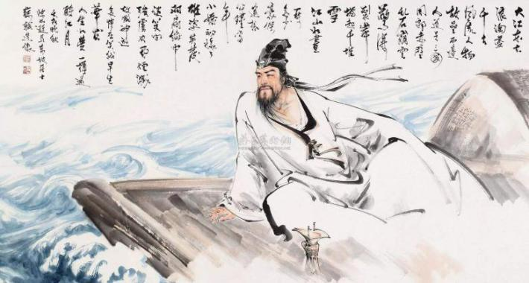十年后，治平二年（乙巳年），苏轼兄弟汇集数年诗作为《岐梁唱和诗集》．苏洵等编成《太常因革礼》100卷．此时苏洵与苏辙的年龄之差恰好等于苏轼的年龄．

宋人王辟之《渑水燕谈录·才识》记载：“苏氏文章擅天下，目其文曰三苏．盖洵为老苏、轼为大苏、辙为小也．”“三苏”的称号即由此而来．苏氏父子积极参加和推进了欧阳修倡导的古文运动，他们在散文创作上都取得了很高的成就．三苏之中，苏洵和苏辙主要以散文著称；苏轼则不但在散文创作上成果甚丰，而且在诗、词、书、画等各个领域中都有重要地位．

请问，在治平二年时，苏轼的周岁年龄应为_______周岁．（周岁：从出生起一年为一周岁）

答案：30

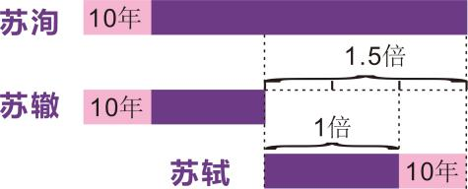解析：苏洵与苏辙父子年龄差是不变的，

苏洵与苏辙的年龄之差=苏轼年龄×1.5

十年后洵与苏辙的年龄之差=十年后苏轼年龄

十年后苏轼年龄=至和二年时苏轼年龄×1.5

那么至和二年苏轼的年龄应为10÷0.5=20周岁，十年后苏轼30周岁．

【XX老师—初中试题】

一、填空题

1、【改编题 九年级】

如图，是20个全等的小正方形，请在中找出相加等于45°的五个角．

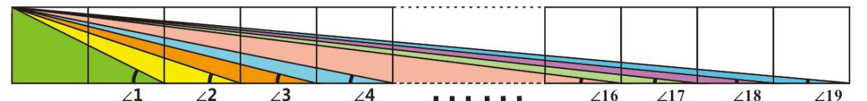

答案：

解析：

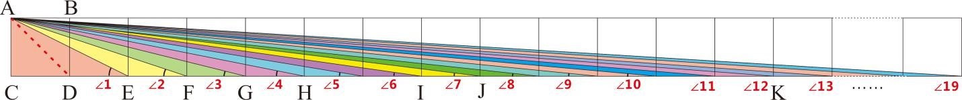解：连接，由图可知，，进而

∵，∴，即，且 ∴ ∴

∴ ，即 ①

同理，，进而

∵，∴，即，

且 ∴ ∴

∴，即 ②

同理，，进而， 最后可得  ③

同理，，进而， 最后可得 即 ④

由①②③④可得



【原题】如图，三个全等的小正方形，那么∠1+∠2＝_______°.

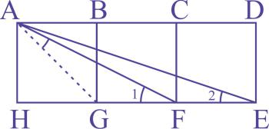

2、【原创题 七年级】

"两个一百年"是党的十八大会议中提出的一项奋斗目标，和"中国梦"相辅相成，是我们国家我们党未来的发展、奋斗目标．第一个一百年，到中国共产党成立100年时(2021年)全面建成小康社会；第二个一百年，到新中国成立100年时(2049年)建成富强、民主、文明、和谐的社会主义现代化国家．

问：2049是否可以表示为两个整数的立方和．如果能，请写出一种表示；如果不能，请说明理由，并在这"两个一百年"的进程中，找到一个年份数字可以表示为两个整数的立方和，且写出一种表示．

答案：

解析：假设可以分成两个数的立方和.





∵，

∴ ∴



∵ ∴，

∴ （矛盾）

∴不能表示为两个整数的立方和.

，，，，，，，，，，，，，

在范围内找，答案不唯一，写出一种正确的即可。

如：

，即

，即

，，

【XX老师—高中试题】

一、选择题

1、【改编题 高一年级】请从所给的五个选项中选择最合适的一个填入问号处，使之呈现一定的规律性（ ）．

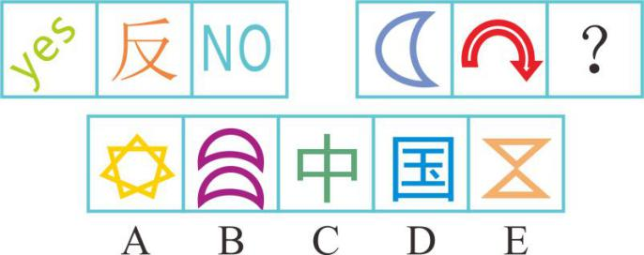

A B C D E

答案：D

解析：观察图形发现具有1个封闭图形，故问号处为D

【原题】行测考试真题

2、【原创题 高二年级】

已知曲线，曲线.则下列说法正确的有（ ）．

A．当曲线是圆时，曲线是椭圆．

B．当时，曲线是双曲线，其渐近线为．

C．当时，曲线是抛物线，其焦点为．

D．当时，曲线与曲线可能有公共点．

E．当时，曲线是椭圆，其离心率．

答案：B E

解析：对于A选项，当曲线是圆时，即，则仅当时，为双曲线，故不正确．

对于B选项，当时，即与异号，故是双曲线，其渐近线为，故正确．

对于C选项，当时，曲线是抛物线，其焦点为．故不正确．

对于D选项，，将②代入①整理得，，

，当时，，显然曲线与无公共点，故不正确．

对于E选项，若使有意义，则，

故原不等式等价于，即，故曲线表示椭圆．

故曲线其标准方程为，且，其离心率．故正确．

综上，选B、E．

二、填空题

1、【原创题 高二年级】

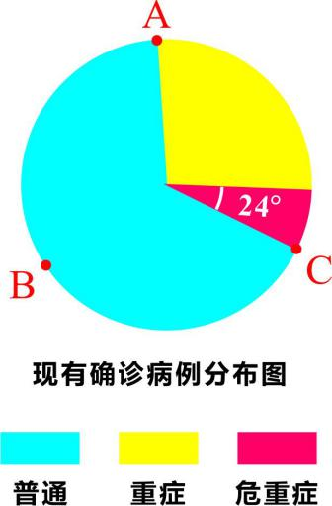“新冠肺炎”疫情发生后，中国政府高度重视，在党中央的坚强统一领导下，科学防治，精准施策，疫情防控取得了一系列阶段性成果．截至2月20日，据31个省（自治区、直辖市）和新疆生产建设兵团报告，现有确诊病例54965例（其中重症病例11633例），累计治愈出院病例18264例，累计死亡病例2236例，累计报告确诊病例75465例，现有疑似病例5206例．累计追踪到密切接触者606037人，尚在医学观察的密切接触者120302人，新增治愈首次破2000人．广大奋战在一线的医务工作者，用自己的生命践行着“把我的一生奉献给人类”的庄严誓言．

如图，为某市诊疗中心现有15名确诊病例的组成分布，A、B、C为圆的三等分点，现将这15名确诊病例分成4人，5人，6人三组进行科学研究，则至少每组都分得一名重症病例的概率为________．

答案：

解析：由已知易知15名确诊病例中，有重症4人，至少每组都分得1名重症病例可分三种情况：

i)，，，即.

ii)，，，即.

iii)，，，即.

将15名确诊病例分为4人，5人，6人三组共有中可能，故所求概率为.